NovoPorta Clean ER-1 rundum unverwüstlich – rundum attraktiv
Neue Edelstahltür von Novoferm

Werth, Februar 2016. Keine Kompromisse in Qualität und Design. Novoferm, einer der führenden, europäischen Systemanbieter von Türen, Toren, Zargen und Antrieben, präsentiert ganz neu: die Edelstahltür NovoPorta Clean ER-1. Diese hochwertige Mehrzwecktür für den Innenraumbereich mit ihrem attraktiven Oberflächenfinish ist überall dort erste Wahl, wo es um spezielle Hygieneanforderungen oder moderne, akzentsetzende Designeffekte geht. Besonders überzeugend: Ihr sehr gutes Preis- / Leistungsverhältnis bei zugleich exzellenter Ausstattung. Als reine Betriebsraumtür fast zu schade.

Edelstahl ist ein erstklassiger, dabei fast unverwüstlicher und langlebiger Baustoff mit einem breiten Spektrum an Einsatzmöglichkeiten und faszinierenden Erscheinungsformen. Türen aus Edelstahl sind besonders stabil und widerstandsfähig. Hervorragend einsetzbar für Räume, in denen herkömmliche Materialien den atmosphärischen Belastungen nicht standhalten oder spezielle hygienische Vorschriften gelten. Die neue NovoPorta Clean ER-1 eignet sich ideal für sensible Bereiche, wie beispielsweise in Laboren, Krankenhäusern, der pharmazeutischen und lebensmittelverarbeitenden Industrie, aber auch in Großküchen bis hin zu Sanitär- und Feuchträumen. Mit ihrer Unempfindlichkeit auch gegen säurehaltige oder alkalische Reinigungsmittel lässt sie sich dabei gut reinigen – selbst mit Dampfstrahlern, denn die robuste Tür ist restlos ausgeschäumt, damit wasserunempfindlich und rostfrei. Standardmäßig wird NovoPorta Clean ER-1 in exzellenter V2A-Edelstahlqualität angeboten, bei Bedarf auch in V4A-Qualitäten.

Blickfang Edelstahltür
Das Besondere an der neuen NovoPorta Clean ER-1 ist nicht nur ihre ausgezeichnete Produktqualität. Bei der Entwicklung dieser neuen Einstiegstür im Edelstahlbereich setzte Novoferm gleichermaßen auf ein herausragendes Design und eine erstklassige Ausstattung. Details, die den Unterschied machen. Das Ergebnis überzeugt: Mit ihrem attraktiven Oberflächenfinish, wahlweise geschliffen oder kreismattiert, setzt die neue Tür stylische Designeffekte. Nicht nur im anspruchsvollen Betriebsraum, sondern auch als edler Blickfang selbst im gehobenen Objektbereich. Genau das Richtige für Architekten und Bauherren, die mehr als den Durchschnitt wollen und hohe Ansprüche stellen.

Bereits in der Standard-Ausstattung ist die neue NovoPorta Clean ER-1 ungewöhnlich umfangreich konfiguriert. Zu den Highlights zählen beispielsweise das 69 mm dicke, dreiseitig gefälzte Dickfalz-Türblatt mit druckstabiler, planebener, FCKW-freier Polyurethan-Isolierung und 1 mm Türblechen. Weiterhin Eckzargen mit serienmäßiger Falz-Schraubmontage für verdeckte Montagen in der Laibung und 3D-justierbare, leichtgängige Edelstahl-Bänder. Hinzu kommen weitere Ausstattungsoptionen, beginnend bei formschönen Verglasungen mit passenden Edelstahl-Glashalteleisten, über verschiedene materialgleiche Edelstahlbeschläge, absenkbare Bodendichtungen bis hin zu Magnet- und Riegelkontakten. Das alles zu einem überzeugenden Preis- / Leistungsverhältnis und sorgfältigst verarbeitet in einer eigens eingerichteten Produktionshalle. Absolut hochwertig und unverwüstlich, dabei ausdrucksstark und attraktiv. Die Produkteinführung erfolgt zum Februar 2016. Weitergehende Informationen erhalten Interessenten bei ihrem Novoferm-Vertriebspartner oder online unter www.novoferm.de.

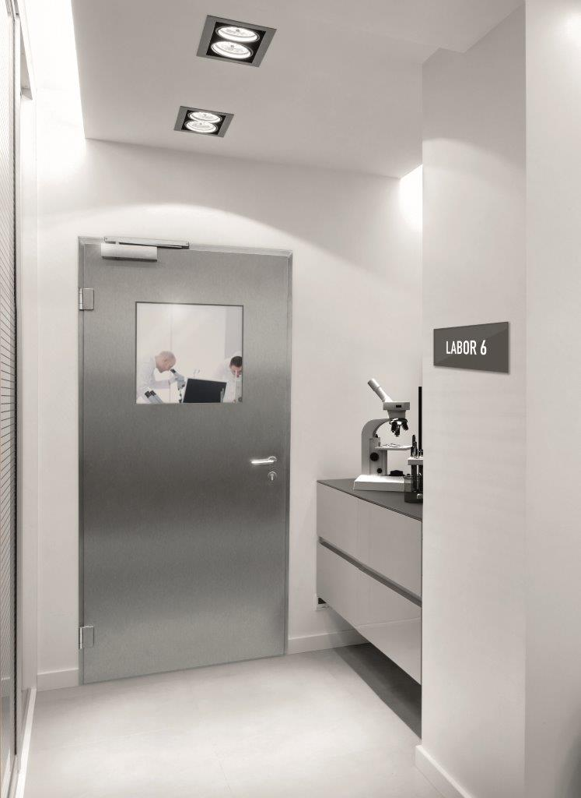

Blickfang Edelstahltür: die neue NovoPorta Clean ER-1

Pressekontakt
Novoferm Vertriebs GmbH
Heike Verbeek
Schüttensteiner Straße 26
46419 Isselburg (Werth)
Tel. (0 28 50) 9 10 -4 35
heike.verbeek@novoferm.de

> Abdruck frei – Beleg erbeten – Foto: Novoferm <

